Министерство науки и высшего образования Российской Федерации
ФГАОУ ВО «Уральский федеральный университет
имени первого Президента России Б.Н. Ельцина»
Институт новых материалов и технологий
Кафедра «Теплофизика и информатика в металлургии»

Использование конвейера данных реального времени
с Kafka

ОТЧЕТ
по практической работе № 3
по дисциплине «Основы методологии Development Operation»

Направление 09.03.02 «Информационные системы и технологии» (уровень бакалавриата)
Образовательная программа
09.03.02/33.02 «Информационные системы и технологии» (СУОС)

Студент
группы НМТ-423901 И.Ю. Болгова

Преподаватель:
профессор, д.т.н. В.В. Лавров

Екатеринбург
2025
СОДЕРЖАНИЕ

Практическая работа «Использование конвейера данных реального времени с Kafka» 3
1.1 Цель работы 3
1.2 Ход проведения работы 3
1.2.1 Разработка тестового приложения Visual Studio .NET Core 3
1.2.2 Размещение приложения в системе контроля версий GitHub 3
1.2.3 Сборка образов 3
1.2.4 Установка программы HeidiSQL для сопровождения базы данных в СУБД MariaDB 3
1.2.5 Настройка миграции базы данных в MariaDB 3
1.2.6 Демонстрация работы приложения брокером сообщений Kafka 3
1.3 Выводы 3
Приложение А Листинг программного кода приложения «Калькулятор» (контроллер) 4
Приложение Б Листинг программного кода приложения «Калькулятор» (KafkaConsumerService.cs) 5
Приложение В Листинг программного кода приложения «Калькулятор» (appsettings.json) 6
Приложение Г Листинг программного кода приложения «Калькулятор» (appsettings.Development.json) 7
Приложение Д Листинг программного кода приложения «Калькулятор» (Program.cs) 8

Практическая работа
«Использование конвейера данных реального времени с Kafka»

1.1 Цель работы

Целью работы являлось изучение принципов работы с брокером сообщений Apache Kafka в составе многоконтейнерного приложения. В рамках задачи требовалось модифицировать существующее веб-приложение для интеграции с Kafka, организовать асинхронную отправку сообщений о выполненных вычислениях и продемонстрировать работоспособность системы с помощью специально разработанного потребителя сообщений.

1.2 Ход проведения работы

1.2.1 Разработка тестового приложения Visual Studio .NET Core

Исходное приложение "Калькулятор" из предыдущей работы было модифицировано. Была добавлена новая функциональность: после выполнения расчета информация об операции не только сохраняется в базу данных MariaDB, но и асинхронно отправляется в виде сообщения в определенную тему (topic) Apache Kafka. Для работы с Kafka в проект был добавлен соответствующий NuGet-пакет (например, Confluent.Kafka) и реализован производитель (producer) сообщений (рис. 1).

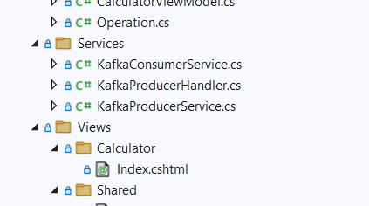
Рисунок 1 – Добавление файлов в проект

1.2.2 Размещение приложения в системе контроля версий GitHub

Все изменения были зафиксированы в системе контроля версий Git и отправлены в удаленный репозиторий на GitHub в ветке Практическая3Калькулятор (рис. 2).
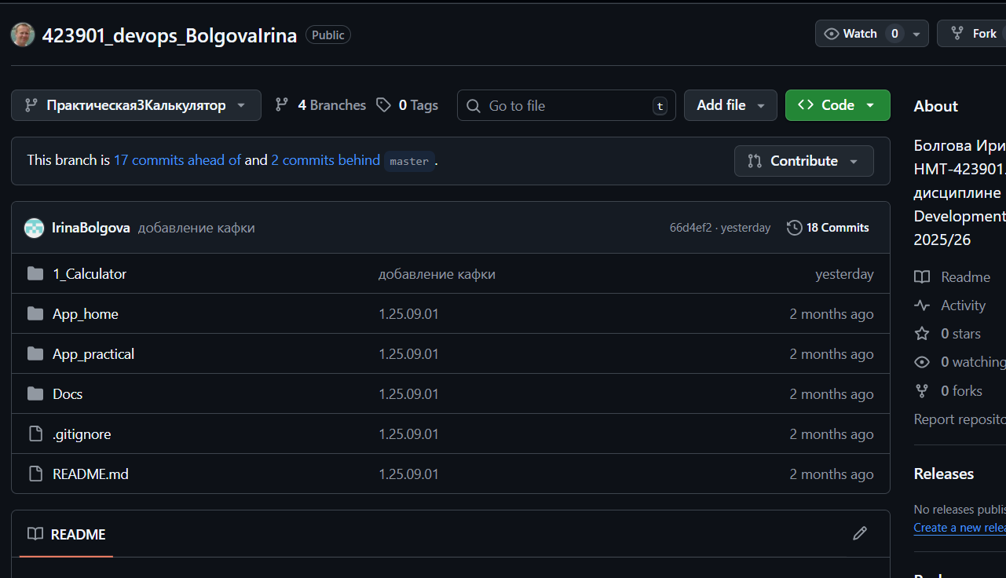
Рисунок 2 – Добавление ветки Практическая3Калькулятор в гитхаб

1.2.3 Сборка образов

Для развертывания многоконтейнерного приложения был использован Docker Compose. В конфигурацию добавлен сервис Kafka, необходимый для работы брокера сообщений. Сборка и запуск всего приложения, включающего .NET-приложение, MariaDB, Kafka, выполнены командой docker compose up --d. Все сервисы были корректно собраны в изолированную сеть с настроенным взаимодействием между контейнерами (рис. 3).
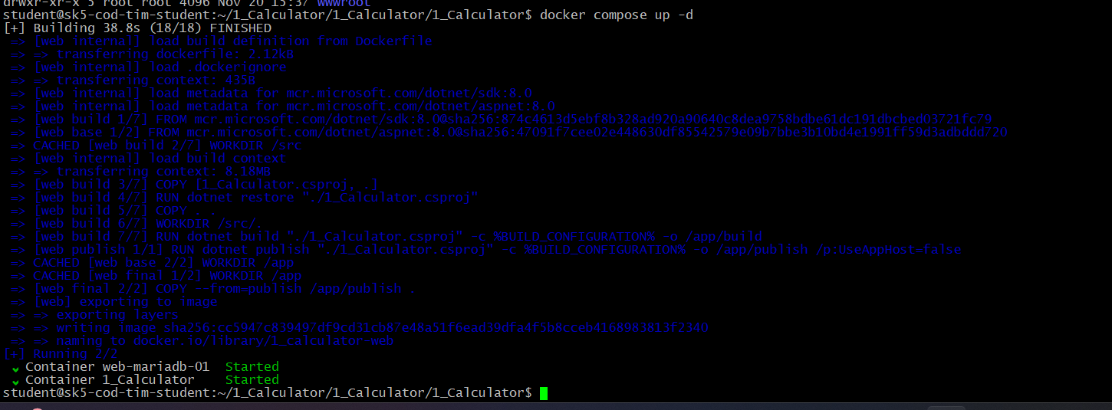
Рисунок 3 – Команда docker compose up --d

1.2.6 Демонстрация работы приложения брокером сообщений Kafka

Для демонстрации работы был создан простой консольный потребитель (consumer) на .NET, который подписывается на тему Kafka и выводит поступающие сообщения в реальном времени. После выполнения нескольких расчетов в веб-интерфейсе калькулятора было визуально подтверждено, что каждое вычисление немедленно генерирует сообщение, которое потребитель получает и отображает (рис. 4, 5).
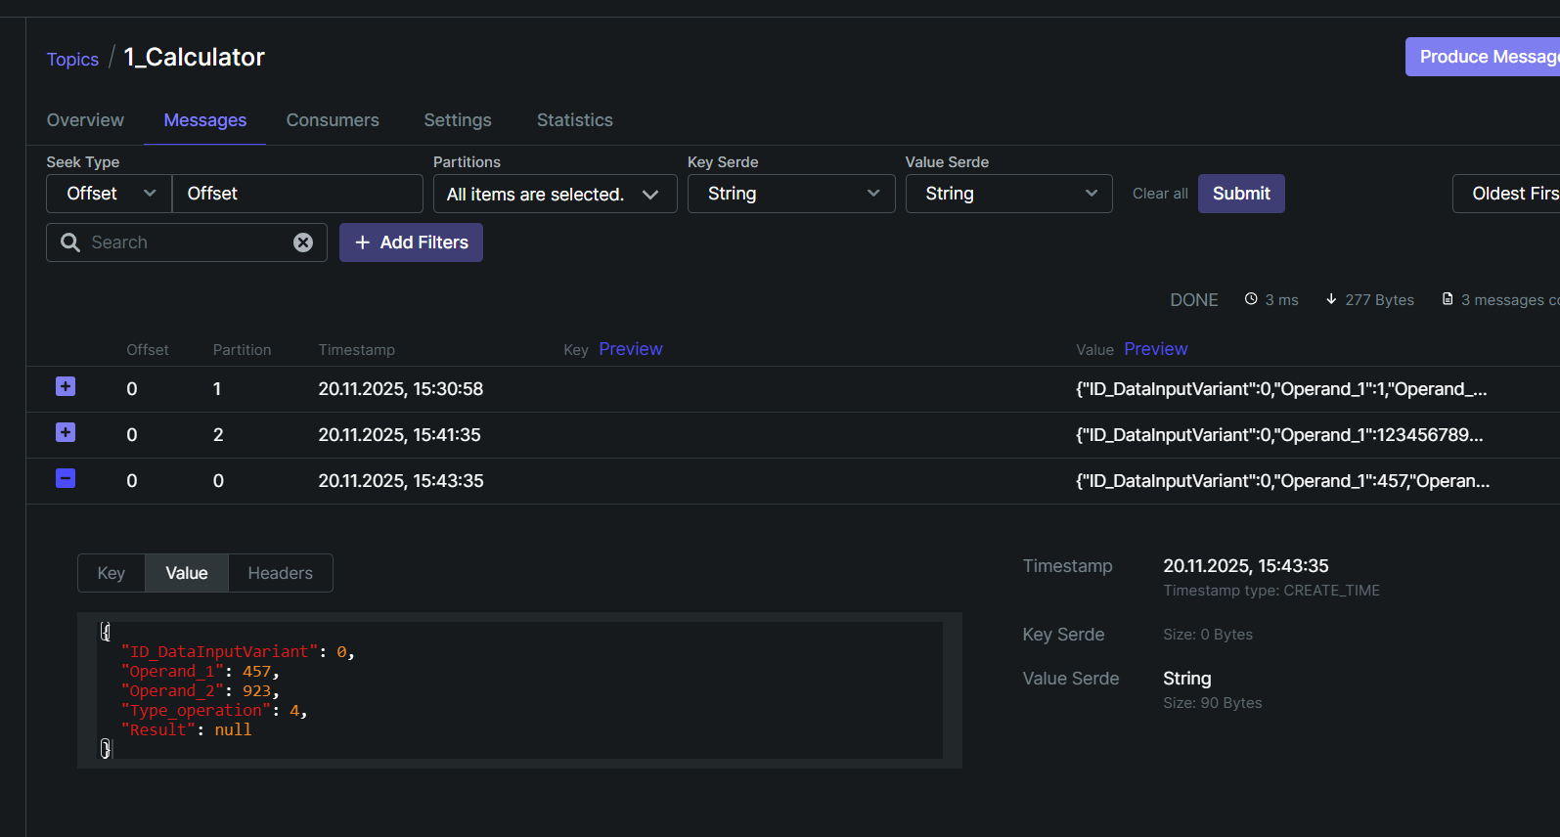
Рисунок 4 – Отображение вычислений в Kafka
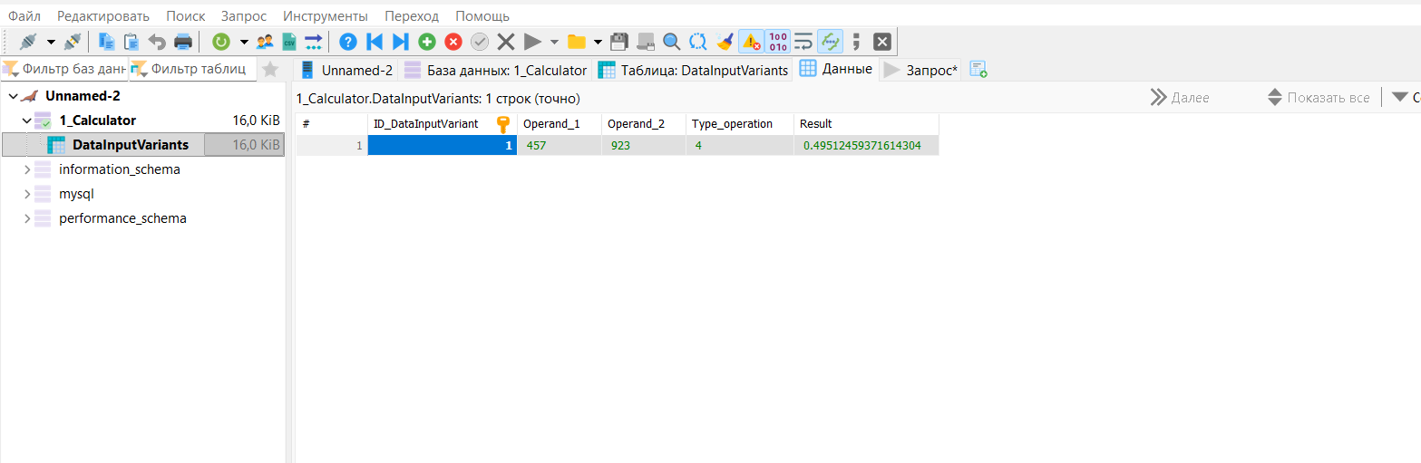
Рисунок 5 – Отображение вычислений в HeidySQl

1.3 Выводы

В результате работы было успешно интегрировано асинхронное взаимодействие между компонентами приложения с использованием Apache Kafka. Было доказано, что Kafka надежно доставляет сообщения, созданные веб-приложением, потребителям. Архитектура приложения стала более гибкой и масштабируемой — теперь можно легко добавить любое количество новых сервисов-потребителей (например, для отправки уведомлений, логирования в Elasticsearch и т.д.), не изменяя код основного приложения-производителя. Работа подтвердила эффективность использования брокеров сообщений для построения устойчивых и легко расширяемых распределенных систем.

Приложение А Листинг программного кода приложения «Калькулятор» (контроллер)

using _1_Calculator.Data;
using _1_Calculator.Models;
using _1_Calculator.Services;
using Confluent.Kafka;
using Microsoft.AspNetCore.Mvc;
using System.Text.Json;

namespace _1_Calculator.Controllers
{
public class CalculatorController : Controller
{
private readonly CalculatorContext _context;
private readonly KafkaProducerService<Null, string> _producer;

public CalculatorController(CalculatorContext context, KafkaProducerService<Null, string> producer)
{
_producer = producer;
_context = context;
}

[HttpGet]
public IActionResult Index()
{
var model = new CalculatorViewModel();
return View(model);
}

[HttpPost]
[ValidateAntiForgeryToken]
public async Task<IActionResult> Calculate(double num1, double num2, Operation operation)
{
var dataInputVariant = new DataInputVariant
{
Operand_1 = num1,
Operand_2 = num2,
Type_operation = operation,
};
// Отправка данных в Kafka
await SendDataToKafka(dataInputVariant);
// Перенаправление на страницу Index
return RedirectToAction(nameof(Index));
}

public IActionResult Callback([FromBody] DataInputVariant inputData)
{
SaveDataAndResult(inputData);
return Ok();
}
private DataInputVariant SaveDataAndResult(DataInputVariant inputData)
{
_context.DataInputVariants.Add(inputData);
_context.SaveChanges();
return inputData;
}
private async Task SendDataToKafka(DataInputVariant dataInputVariant)
{
var json = JsonSerializer.Serialize(dataInputVariant);
await _producer.ProduceAsync("1_Calculator", new Message<Null, string>
{ Value = json });
}
}
}

Приложение Б Листинг программного кода приложения «Калькулятор» (KafkaConsumerService.cs)

using _1_Calculator.Controllers;
using _1_Calculator.Data;
using _1_Calculator.Models;
using Confluent.Kafka;
using Microsoft.Extensions.Configuration;
using Microsoft.Extensions.Hosting;
using System;
using System.Text.Json;
using System.Threading;
using System.Threading.Tasks;

namespace _1_Calculator.Services
{
using _1_Calculator.Data;
using Confluent.Kafka;
using Microsoft.Extensions.Configuration;
using Microsoft.Extensions.DependencyInjection;
using Microsoft.Extensions.Hosting;
using System;
using System.Net.Http;
using System.Text.Json;
using System.Threading;
using System.Threading.Tasks;

public class KafkaConsumerService : BackgroundService
{
private readonly string _topic;
private readonly IConsumer<Null, string> _kafkaConsumer;
private readonly IServiceProvider _serviceProvider;
private readonly IHttpClientFactory _clientFactory;
public KafkaConsumerService(IConfiguration config, IServiceProvider serviceProvider, IHttpClientFactory clientFactory)
{
// Конфигурирование настроек Kafka и инициализация компонентов
var consumerConfig = new ConsumerConfig();
config.GetSection("Kafka:ConsumerSettings").
Bind(consumerConfig);
_topic = config.GetValue<string>("Kafka:TopicName");
_kafkaConsumer = new ConsumerBuilder<Null,
string>(consumerConfig).Build();
_serviceProvider = serviceProvider;
_clientFactory = clientFactory;
}
/// <summary>
/// Выполнение работы Kafka Consumer’а.
/// </summary>
protected override Task ExecuteAsync(CancellationToken stoppingToken)
{
return Task.Run(() => StartConsumerLoop(stoppingToken), stoppingToken);
}
/// <summary>
/// Цикл обработки сообщений из Kafka.
/// </summary>
/// <param name="cancellationToken">Токен отмены операции.</param>
private async Task StartConsumerLoop(CancellationToken cancellationToken)
{
_kafkaConsumer.Subscribe(_topic);
while (!cancellationToken.IsCancellationRequested)
{
try
{
var cr = _kafkaConsumer.Consume(cancellationToken);
var ip = cr.Message.Value;
// Исходные данные
var inputData = JsonSerializer.Deserialize<DataInputVariant>(cr.Message.Value);
// Выполнение расчета
var result = CalculatorLibrary.CalculateOperation(inputData.Operand_1, inputData.Operand_2, inputData.Type_operation);
inputData.Result = result.ToString();
var httpClient = _clientFactory.CreateClient();
// Заменить последние 2 цифры порта на порядковый номер
// Например, порт 5012 соответствует номеру 12
await httpClient.PostAsJsonAsync($"http://localhost:5001/Calculator/Callback", inputData);
// Обработка сообщения...
Console.WriteLine($"Message key: {cr.
Message.Key}, value: {cr.Message.Value}");
}
catch (OperationCanceledException)
{
break;
}
catch (ConsumeException e)
{
if (e.Error.IsFatal)
{
// https://github.com/edenhill/librdkafka/blob/master/INTRODUCTION.md#fatal-consumer-errors
break;
}
}
catch (Exception e)
{
break;
}
}
}
public override void Dispose()
{
_kafkaConsumer.Close(); // Фиксация оффсетов и корректное выход из группы.
_kafkaConsumer.Dispose();
base.Dispose();
}
}
}

Приложение В Листинг программного кода приложения «Калькулятор» (appsettings.json)

{
"ConnectionStrings": {
"DefaultConnection": "Server=mariadb; Database=1_Calculator; Uid=root; Pwd=password; Character Set=utf8; ConvertZeroDatetime=True;"
},
"Kafka": {
"ProducerSettings": {
"BootstrapServers": "93.88.178.186:9094",
"SaslMechanism": "Plain",
"SecurityProtocol": "Plaintext"
},
"ConsumerSettings": {
"BootstrapServers": "93.88.178.186:9094",
"GroupId": "1_Calculator",
"SaslMechanism": "Plain",
"SecurityProtocol": "Plaintext",
"AutoOffsetReset": "Earliest",
"EnableAutoCommit": true
},
"TopicName": "1_Calculator"
},
"Kestrel": {
"Endpoints": {
"Http": {
"Url": "http://0.0.0.0:5001"
}
}
},
"Logging": {
"LogLevel": {
"Default": "Information",
"Microsoft": "Warning",
"Microsoft.Hosting.Lifetime": "Information"
}
},
"AllowedHosts": "*"
}

Приложение Г Листинг программного кода приложения «Калькулятор» (appsettings.Development.json)

{
"ConnectionStrings": {
"DefaultConnection": "Server=93.88.178.186; Port=5023; Database=1_Calculator; Uid=root; Pwd=password; Character Set=utf8; ConvertZeroDatetime=True;"
},
"Kafka": {
"ProducerSettings": {
"BootstrapServers": "93.88.178.186:9094"
},
"ConsumerSettings": {
"BootstrapServers": "93.88.178.186:9094"
}
},
"DetailedErrors": true,
"Logging": {
"LogLevel": {
"Default": "Information",
"Microsoft.AspNetCore": "Warning"
}
}
}

Приложение Д Листинг программного кода приложения «Калькулятор» (Program.cs)

using _1_Calculator.Data;
using _1_Calculator.Services;
using Confluent.Kafka;
using Microsoft.EntityFrameworkCore;

var builder = WebApplication.CreateBuilder(args);

// Add services to the container.
builder.Services.AddRazorPages();
builder.Services.AddControllersWithViews();
string mariadbCS = builder.Configuration.GetConnectionString("DefaultConnection");

builder.Services.AddDbContext<CalculatorContext>(options =>
{
options.UseMySql(mariadbCS, new MySqlServerVersion(new Version(10, 5, 15)));
});
builder.Services.AddRazorPages();
builder.Services.AddHttpClient();
builder.Services.AddHostedService<KafkaConsumerService>();
builder.Services.AddSingleton<KafkaProducerHandler>();
builder.Services.AddSingleton<KafkaProducerService<Null, string>>();
var app = builder.Build();

// Configure the HTTP request pipeline.
if (!app.Environment.IsDevelopment())
{
app.UseExceptionHandler("/Error");
// The default HSTS value is 30 days. You may want to change this for production scenarios, see https://aka.ms/aspnetcore-hsts.
app.UseHsts();
}

app.UseHttpsRedirection();
app.UseStaticFiles();

app.UseRouting();

app.UseAuthorization();

app.MapRazorPages();
app.MapControllerRoute(
name: "default",
pattern: "{controller=Calculator}/{action=Index}/{id?}");

app.Run();

